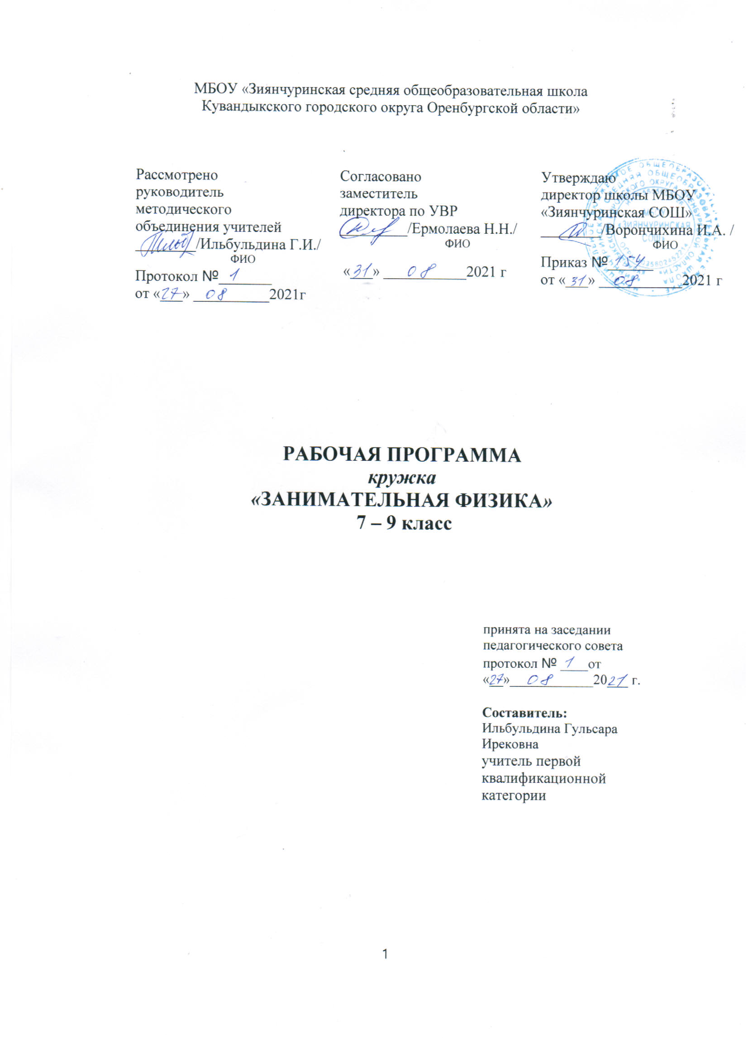

**Пояснительная записка**

Кружок предназначен для учащихся, желающих познакомиться с приёмами, методами и способами прикладного применения физики в практической жизни, показать роль физики как науки в практической деятельности человека.

Участники кружка получат реальную возможность ознакомиться не только с теоретическими материалами, но и приобрести практические умения и навыки использования прикладных знаний, что будет способствовать расширению знаний учащихся о предмете. Кружок рассчитан на 34 часа.

Содержание курса построено по принципу: от теории к практике.

Теоретические занятия позволят получить достаточную научную базу для понимания сути физического процесса, нашедшего прикладной выход в конкретной деятельности.

Практические занятия создадут условия для приобретения навыков работы с физическим образованием, приборами, материалами.

Предусмотренный в конце кружка итоговый урок в форме «Творческого отчета» позволит учителю судить об успешности пройденного материала, через активность, изобретательность, выдумку каждого ученика.

Кружок по физике способствует более глубокому пониманию детьми сути физических явлений, их практической ценности, в том числе при решении задач, встречающихся в повседневной жизни, таких, как измерение артериального давления, ремонт механической игрушки, проверка исправности прибора, объяснение принципа работы простейшего механизма.

Предполагаемые вопросы просты, но для их решения необходимо творческое применение знаний.

Кружок направлен на воспитание чувства уверенности в своих силах и способностях, на приобретение различных компетентностей в практической деятельности, а также на развитие физической наблюдательности и внимательное рассмотрение привычных явлений, предметов с физической точки зрения, на формирование положительной мотивации понять, разобраться в сущности явлений, в устройстве вещей, которые служат человеку.

При повышенном профессиональном запросе современного общества на специальности, использующие знания по физике, данный курс будет незаменимым путеводителем будущим абитуриентам вузов, техникумов и поможет в выборе дальнейшей профессии.

**Место курса в общеобразовательном процессе**

Кружок «Занимательная физика» предназначен для учащихся 7 - 9 классов, которые интересуются основными физическими понятиями, величинами, хотят понять связь физической теории с практическим экспериментом, поэтому могут прогнозировать дальнейшую область применения полученных знаний в жизни, видеть практическую направленность физики.

**Цели курса:**

предоставление ученикам возможности удовлетворить интерес к изучению практических приложений физики в процессе познавательной и творческой деятельности, при изучении первичных теоретических основ;

оказание помощи ученику в обоснованном выборе дальнейшего обучения, профориентации школьника.

**Задачи курса:**

расширить знания учащихся по основным разделам физики (механика, молекулярная физика, электродинамика, оптика, статика);

заинтересовать учащихся, показав возможности практического использования полученных знаний в обыденной жизни, прикладное применение физики.

**Требования к знаниям учащихся**

Для успешного прохождения данного кружка ученики должны обладать первичными знаниями по физике, умениями работать с физическими приборами, уметь определять цену деления прибора, владеть навыками работы с физическим оборудованием, знать технику безопасности при работе с приборами.

**Образовательные результаты**

Учащиеся после прохождения кружка должны

**Знать:**

понятия различных механических явлений

понятия постоянного и переменного электрического тока;

понятия электромагнитного поля, баллистики, звуковой волны, свойства световой волны;

основные виды излучений;

свойства твердого и аморфного тела;

сущность явления электризации.

**Уметь:**

объяснять суть основных демонстрационных экспериментов;

производить дома физический эксперимент;

работать с лабораторным оборудованием;

работать с программой «НауЛаб»;

объяснять поведение тела под действием нескольких сил;

объяснять явление электризации.

**Межпредметные связи**

Знания, полученные учащимися на занятиях кружка «Занимательная физика», позволят не только получить представление о применении физических знаний в различных профессиональных областях, но и, безусловно, будут перекликаться с другими школьными дисциплинами, такими, как химия, биология, география, музыка и т.д.

**Условия для эффективного восприятия материала**

Доступность..

Учёт возрастных особенностей.

Практическая направленность.

Наблюдение, исследование, эксперимент, субъективная и научная оценка.

Сохранение и формирование успешности.

**Продукты деятельности обучающихся**

Сообщения.

Творческие проекты.

Практические опыты.

Выставка творческих работ.

Рефераты.

Микроисследование.

Сочинения.

**Результативность содержания кружка**

Школьники в ходе посещения кружка *сумеют:*

расширить знания в области физики как науки об окружающем мире;

понять суть некоторых физических законов;

углубить знания об окружающем мире;

понять прикладную направленность физики как науки;

выстроить собственную профориентацию;

проявить интерес к изучению естественнонаучного цикла, к проблемам экологии и биологии, что позволит заложить основы самовоспитания свободного человека.

**Формы контроля**

фронтальные опросы;

лабораторные работы;

практические работы;

выступления;

конференции;

диспуты.

**Содержание**

Раздел 1. Физика как наиболее общая наука о природе.

Раздел 2. Электричество и магнетизм

Раздел 3.Тепловые, световые и звуковые явления.

Раздел 4. Измерения, производимые используя программу «НауЛаб»

**Учебно – тематический план**

|  |  |  |
| --- | --- | --- |
| № **п/п** | **Тематический блок** | **Количество часов** |
| 1 | Измерения. | 1 |
| 2 | Сила и движение. | 8 |
| 3 | Жидкости. | 3 |
| 4 | Электричество и магнетизм. | 6 |
| 5 | Тепло. | 3 |
| 6 | Свет. | 4 |
| 7 | Звук. | 2 |
| 8 | Измерения. | 5 |
| 9. | Итоговое занятие | 2 |

**Календарно – тематический план**

|  |  |  |  |  |
| --- | --- | --- | --- | --- |
| № **п/п** | **Тема занятия** | **Кол-во часов** | **Дата проведения по плану** | **Дата проведения фактически** |
|  | **Часть 1. Измерения.** | **1** |  |  |
| 1 | Работа № Ф1. (Цифровая лаборатория ученическая ТР) | 1 |  |  |
|  | **Часть 1. Сила и движение.** | **8** |  |  |
| 2 | Центр тяжести: точка равновесия. | 1 |  |  |
| 3 | Трение: сила, препятствующая движению. Работа № Ф6 «Измерение коэффициента трения» | 1 |  |  |
| 4 | Работа № Ф2 «Исследование зависимости скорости от времени при равноускоренном движении» | 1 |  |  |
| 5 | Работа: сила и расстояние. | 1 |  |  |
| 6 | Работа № Ф4 «Измерение ускорения свободного падения». | 1 |  |  |
| 7 | Инерция: сопротивление изменениям в прямолинейном движении. | 1 |  |  |
| 8 | Вращательное движение: вращающиеся тела. | 1 |  |  |
| 9 | Маятник: гармонические колебания. Работа № Ф8 «Определение периода колебаний маятника на нити» | 1 |  |  |
|  | **Часть 2. Жидкости.** | **3** |  |  |
| 10 | Плавучесть: выталкивающая сила жидкостей. Работа № Ф16 « Изучение закономерностей испарения жидкости» | 1 |  |  |
| 11 | Атмосферное давление. | 1 |  |  |
| 12 | Неподвижные текучие среды: жидкости и газы в состоянии покоя. | 1 |  |  |
|  | **Часть 3. Электричество и магнетизм.** | **6** |  |  |
| 13 | Статическое электричество: покоящиеся заряды. | 1 |  |  |
| 14 | Электрический ток: движение зарядов. | 1 |  |  |
| 15 | Работа № Ф 20 «Последовательная и параллельная цепь: последовательное и параллельное включение». | 1 |  |  |
| 16 | Работа № Ф 18 «Знакомство с интерфейсом цифрового осциллографа. Измерение силы тока с помощью осциллографа». | 1 |  |  |
| 17 | Магнитное поле: площадь приложения силы. | 1 |  |  |
| 18 | Электромагнетизм: магнетизм из электричества. | 1 |  |  |
|  | **Часть 4. Тепло.** | **3** |  |  |
| 19 | Теплопроводность: перенос энергии колебаний. | 1 |  |  |
| 20 | Конвекция: распространение тепла в текучих средах. | 1 |  |  |
| 21 | Инфракрасное излучение: тепло, переносимое в пространстве. | 1 |  |  |
|  | **Часть 5. Свет.** | **4** |  |  |
| 22 | Поляризация: колебания в одном направлении. | 1 |  |  |
| 23 | Рассеяние: «приём и передача» света. | 1 |  |  |
| 24 | Интерференция в тонких плёнках: световые волны в фазе и противофазе. | 1 |  |  |
| 25 | Выпуклая линза: сходящиеся световые лучи. Работа № Ф 23 «Получение изображений различного типа с помощью собирающей линзы» | 1 |  |  |
|  | **Часть 6. Звук.** | **2** |  |  |
| 26 | Звук: продольные волны. | 1 |  |  |
| 27 | Резонанс: индуцированные колебания. | 1 |  |  |
|  | **Часть 7. Измерения.** | **5** |  |  |
| 28 | Работа № Ф 21 «Изучение свойств полупроводникового диода» | 1 |  |  |
| 29 | Работа № Ф 22 «Изучение трансформатора» | 1 |  |  |
| 30 | Работа № Ф 26 «Получение спектра излучения светодиода с помощью дифракционной решетки» | 1 |  |  |
| 31 | Работа № Ф 12 «Проверка закона сохранения энергии для тепловых явлений» | 1 |  |  |
| 32 | Работа № Ф10 «Закон сохранения энергии при колебании груза на нити» | 1 |  |  |
|  | **Часть 8. Итоговое занятие** | **2** |  |  |
| 33,  34 | Творческий отчёт | 2 |  |  |

**Результативный выход**

Результативным выходом данного кружка можно считать творческий отчет слушателей, рассчитанный на 2 часа, где учащиеся по желанию выбирают тему и форму подачи своей творческой работы.

Итоговый зачёт ученику по всему разделу можно выставлять по критериям:

1. посещение не менее половины всех теоретических занятий, заинтересованность в дискуссиях и обсуждениях;
2. активное участие в практических работах;

Предложенные критерии могут служить лишь ориентиром, при необходимости на основе конкретной ситуации подлежат изменению.

**Литература**

1. Цуцких А.Ю. и др.. Цифровая лаборатория ТР. Физика. Химия. Биология : ученическая : методические рекомендации / А.Ю. Цуцких и др. - Москва : Де’Либри, 2021.
2. Цуцких А.Ю. и др.. Краткое руководство по эксплуатации цифровой лаборатории / А.Ю. Цуцких и др. – Москва : Де’Либри, 2021.
3. Суорц К.Э. Необыкновенная физика обыкновенных явлений. Пер. с английского языка. Москва, 1996 г.
4. Свиридов Г.Н. Физика и свет. Москва. Наука. 1998 г.
5. Томилин А. И. Рассказы об электричестве. Москва, издательство «Детская литература», 1987 год.
6. Шишкин Н.Н. «Клуб юных физиков», Москва «Просвещение» 1991 год.
7. Гнедина Т.Е. Охота за физическими эффектами. Москва. Наука. 1998 г.
8. Лапина И.Я. Развитие интереса к физике. Москва. Просвещение, 1999 г.
9. Перельман Б.Ф. «Занимательная физика», Москва «Просвещение»1990г.
10. Подойницын В.Х. Инструменты для творчества. Москва. Наука, 1998 г.
11. Роджерс Эрик «Физика для любознательных». Под редакцией А.А. Арцимовича, Москва «Мир» 1969 год.